Консультация для родителей
на тему:
«Секреты мультипликации»
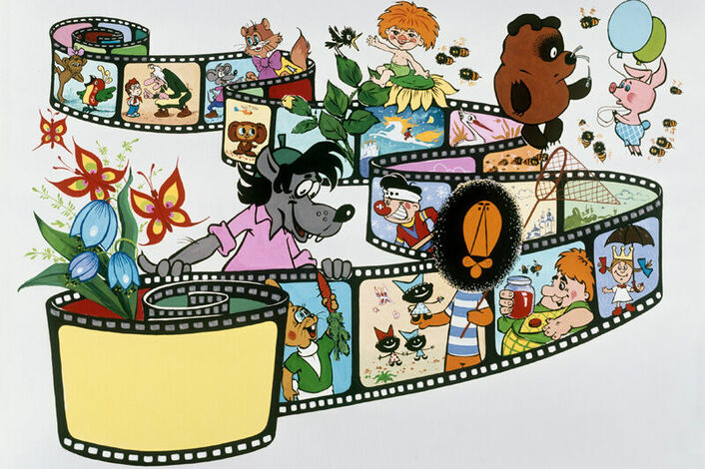

Подготовила: воспитатель
Устимович В.В.

2021 г.
Консультация для родителей «Секреты мультипликации»
Что больше всего на свете любят дети? Они любят сладости, игрушки и, конечно же, мультфильмы. Мультфильм – неизменный спутник детей, светлый сказочный мир, несущий в себе заряд добра, тепла и любви, где злые герои часто становятся добрее, потому что добро, участие, понимание – великая сила. К сожалению, в последнее время становится все больше и больше мультфильмов, которые передают ребенку неверные поведенческие установки или просто провоцируют плохое поведение. Это может выглядеть так: герои ведут себя как не должно, при этом сами они и все вокруг рады, смеются и получают удовольствие от своего поведения. Если значимыми для ребенка людьми (родителями, педагогами) подобный образ действий не опровергается, он усваивается как эталон, как пример для подражания. Как понять, что мультик хороший? Что он будет воспитывать только хорошие качества в ребенке, не сделает его злым, агрессивным, тревожным?
Правило №1. Посмотрите мультик сами
Когда вы будете смотреть мультфильмы, обратите внимание:
- не слишком ли агрессивны герои мультфильма;
- есть ли в нем моменты, которые могут напугать ребенка;
- не слишком ли длинный мультфильм по времени;
- какие выводы может сделать ребенок, посмотрев мультфильм.
Правило №2. Ограничьте время просмотра телевизора
- телевизор не должен присутствовать в доме фоном
- если малыш слишком подвижный, возбудимый, время просмотра должно
быть, как можно меньше.
Правило №3. Подбирая мультфильм, учитывайте возраст ребенка!
- когда вы будете смотреть мультфильм, обратите внимание на то, детям
какого возраста адресован этот мультик.
Правило №4. Не используйте мультфильмы, чтобы просто занять ребенка
А что, если попробовать сделать мультфильм в домашних условиях вместе с
ребенком? Это необычно, современно, интересно, занимательно и весело.

Сейчас мы Вам расскажем все «секреты мультипликации»:

1. Для начала нужно выбрать сюжет или придумать свой собственный сценарий. Вы можете взять за основу любимую сказку своего малыша и придумать новый конец для этой сказки. А если у ребенка есть, например, боязнь темноты или он не хочет чистить зубы, то можно взять за основу сюжета эти факторы. Жил-был на свете зайчик, который не любил чистить зубы и вдруг он попал в «волшебную зубную страну». Ждали там зайчика увлекательные путешествия – битва со злым кариесом, дружба с королевой Щеткой и тд. Вы можете сто раз повторять ребенку, чтобы он чистил зубы, не боялся темноты, и результат может оказаться равным нулю. Зато мультфильмы могут творить настоящие чудеса.

2. Когда Вы определитесь с сюжетом, переходите к созданию персонажей и декораций.
Определяемся с видом мультфильма: кукольный, рисованный, пластилиновый, компьютерный. Затем лепим, рисуем героев или выбираем кукол для своего мультфильма. Также строим, рисуем, лепим декорации. 3. Съемка мультфильма (для съёмки нам понадобится фотоаппарат, штатив, хорошее освещение (лампа), наши герои и декорации) Фотографирование героев мультфильма в декорациях – «оживление героев», в соответствии с раскадровкой в технике перекладки: например, в начале приходит зайчик. Кладём зайчика возле границы кадра, пусть в кадре сначала появятся его уши. Фотографируем. Двигаем зайчика вперёд примерно на 1 см, снова фотографируем и так далее (детям необходимо постоянно контролировать свои действия: переставлять фигурки героев на минимальное расстояние, перемещать их части тел, убирать руки из кадра).
4. Монтаж мультфильма.
Для создания мультфильма продолжительностью в 1 минуту нам понадобилось сделать 260 кадров. Для монтажа мультфильма скачайте любой видеоредактор.
5. Озвучивание мультфильма.
На самом деле создание мультфильма - очень веселый и интересный процесс, который захватит и увлечет Вашего ребенка. Если вы – неравнодушный родитель, то, прочитав все вышеизложенное, вы поймете, что лучше создать свою домашнюю фильмотеку или придумать и снять свои мультфильмы, чтобы использовать их для воспитания ребенка.

Специально для тех родителей, которым интересен такой подход: Десяток «волшебных» мультиков
1. Ребенок не хочет умываться или чистить зубы – «Королева - Зубная щетка» (1962 г.)
2. Ребенок отказывается убирать игрушки, одеваться, есть – мультик «Нехочу-ха» (1986 г.)
3. Ребенок боится темноты, собак… - мультик «Ахи-страхи».
4. Ребенок ленится – «Сказка про лень» (1976 г.)
5. Ребенок не умеет дружить – «Мой друг зонтик» (1982 г.)
6. Ребенок жадничает – мультик «Два жадных медвежонка», снятый по венгерской народной сказке.
7. Ребенок обманывает – «Замок лгунов» (1983 г.)
8. Ребенок говорит маме: «Я тебя не люблю» - мультик «Мама для мамонтенка» (1981 г.)
9. Ребенок не хочет учиться – «Наш друг Пиши-Читай» (1978 г.)
10. Ребенок хвастается – мультик «Лягушка-путешественница» (1965 г.)
В скобках приведен год выпуска мультфильма. Но пусть вас не пугает «эта старина». Сегодня все мультфильмы можно найти хорошего качества, а те черты, которые они воспитывают у малышей, будут цениться всегда. На самом деле подобных мультфильмов значительно больше. Если есть желание сделать ребенка лучше, добрее, умнее и счастливее, создавайте подборку мультфильмов и фильмов для ребенка, устраивайте совместные просмотры, создавайте свои мультфильмы, но не заменяйте общение с ребенком телевизором, и в вашей семье все будет в порядке.

